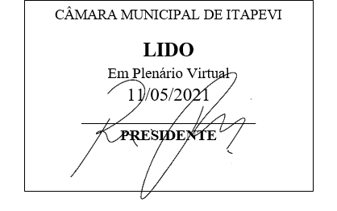
INDICAÇÃO nº 1142/2021
Súmula: Solicita providências do Executivo junto a Secretaria de Segurança e Mobilidade Urbana, Sr. Mantovani Franco, para que realize o Tapa Buraco, situado na rua Serra de Itaqui na altura do Nº 01, bairro do Jardim Rosemary, nesse município.

INDICO à Mesa, na forma regimental vigente, que seja oficiado ao Excelentíssimo Igor Soares Prefeito Municipal, junto a Secretaria De Segurança e Mobilidade urbana para que realize o Tapa Buraco, situado na rua Serra de Itaqui na altura do Nº 01, bairro do Jardim Rosemary, nesse município.
JUSTIFICATIVA

Senhor Presidente,
Senhores Vereadores,
Senhoras Vereadoras.
Moradores da rua citada acima, procuraram por este vereador para pedir providencias, referente ao fechamento dos buracos, pois segundo os moradores os mesmos encontram-se aberto a mais de 20 dias, causando grande transtorno para os motoristas que para desviar precisam circular na contramão.

Sala das Sessões Bemvindo Moreira Nery, 10 de março de 2021.

Mauricio Alonso Murakami
(Mauricio Japa)
Vereador

